LA CIUTAT MEDIEVAL:

CARCASSONNE

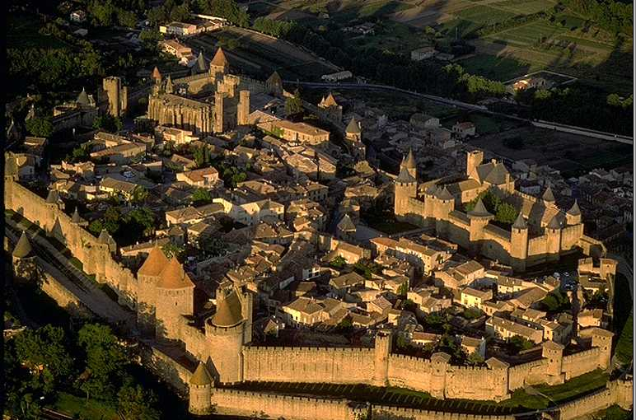

LA CIUTAT MEDIEVAL

1 –La recuperació de la vida urbana

Augment de la població s . XI per : final de les grans invasions, disminució guerres senyorials i la introducció avenços en tècniques agrícoles.

· Noves tècniques conreu: rotació triennal (1-blat-2-civada-3-guaret) i ús fems animals com adob.

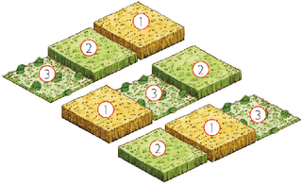

· Nous instruments agrícoles: arada normanda i millores en el rendiment dels animals per l’ús de ferradures. Ús del molí d’aigua i de vent.

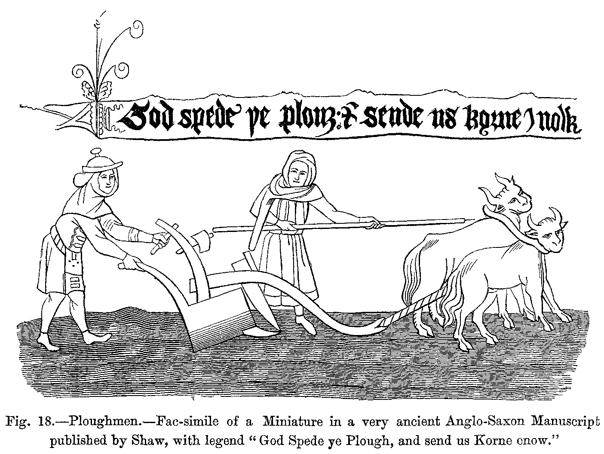
Entre els segles XII i XIV l’aplicació d’aquest avenços va comportar un augment de la productivitat a la majoria de l’Europa occidental.

Augment població → trobar noves terres on viure i conrear → augment producció agrícola.

Millora agricultura → revitalització ciutats i creació de noves ja que : excedents agrícoles → necessitat de vendre → creació de mercats

Mercats : productes agrícoles ←intercanvi → productes artesanals.

Creixement població → emigració pagesos ciutat (hi havia + llibertat personal)

Ciutats medievals

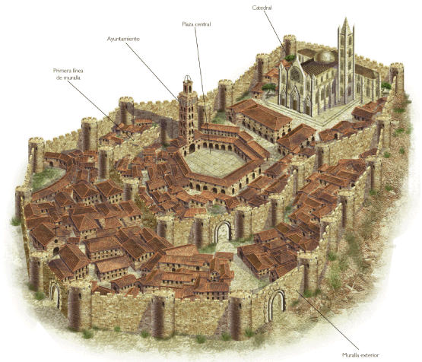

Sorgeixen al voltant de les abadies, castells o per ampliació petites ciutats existents. Les ciutats van sorgir en urbs ja existents o bé van ser l’origen de ciutats noves o burgs (d’aquí prové el nom de la nova classe social: la burgesia).

· Protegides per muralles que s’anaven ampliant → sense ordenació urbanística.

· El centre ciutat: era una plaça on hi havia els edificis + importants.

· Hi havia escoles, hospitals, hostals ... Els nobles vivien en palaus luxosos.

· Carrers bruts i sense empedrar i sense voreres. La majoria sense clavegueram.

· Manca d’higiene → aparició malalties (còlera, tifus, pesta...).

2- Les activitats urbanes: l’artesania i el comerç.

Ciutats → centres de producció d’objectes manufacturats.

Artesans mateix ofici s’agrupaven en un mateix carrer.

Artesania: petits tallers on es treballava i es vivia → aprenent – oficial – mestre.

Els artesans de cada sector s’agrupaven en gremis.

Ciutats → acollien mercats on pagesos acudien per intercanviar productes.

S’hi feia mercat determinats dies de la setmana i van sorgir les fires (mercats periòdics de gran magnitud).

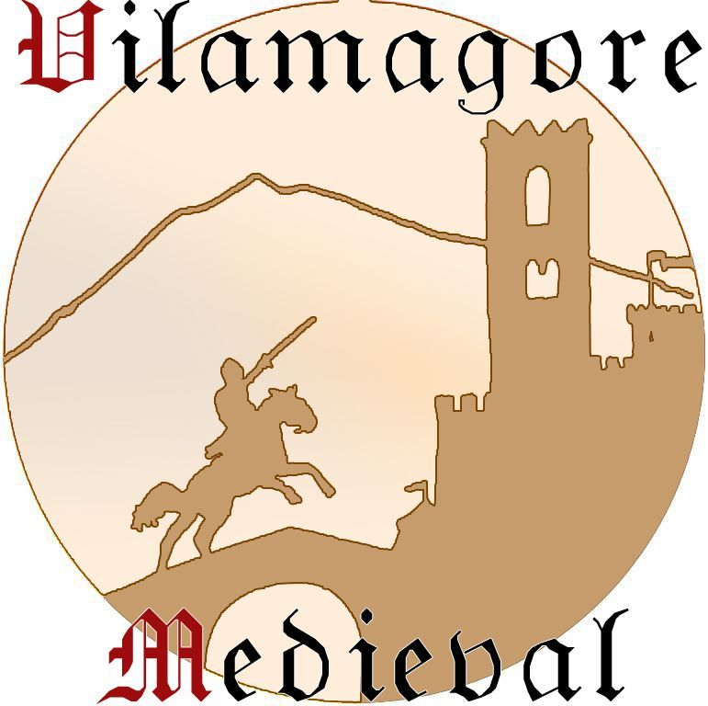

.

La recuperació del comerç va suposar la circulació de la moneda i la necessitat de préstecs pels quals es pagaven interessos i l’aparició de lletres de canvi .
Rutes comercials: per a llargues distàncies el comerç marítim va tenir més importància.

Dues grans rutes: a) la del Mediterrani (Venècia-Gènova-Marsella-Barcelona-València amb ports Orient Mitjà i Imperi Bizantí). Importaven productes de luxe i exportaven teixits, armes i eines; b) ruta de l’Atlàntic i el Bàltic (la Hansa) : anava de Lisboa i els ports castellans del cantàbric fins als del mar Bàltic.

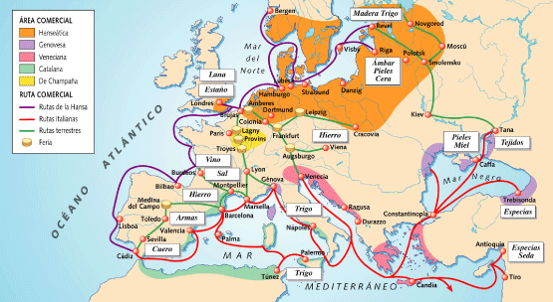

3-La societat urbana.

Creixement ciutats → transformació societat feudal

Els habitants de les ciutats gaudien de llibertat personal→ aparició burgesia

Burgesia→ grup social no privilegiat, es dedicaven a comerç i artesania. NO DEPENEN DE CAP SENYOR FEUDAL.

Burgesia→ base riquesa: diners. Alta burgesia: grans comerciants i banquers
Petita “ : mestres artesans i petits comerciants

Noblesa→ alguns nobles es traslladen ciutat i viuen en palaus.

Govern ciutat→ primer comunes o assembles → magistrats que s’encarregaven
finances, ordre i justícia dirigits per un batlle. → patricià urbà

S.X i XI →cultura en mans clergues

S. XII→ comencen entre nobles i burgesos ciutats→creació escoles i universitats
4- L’art gòtic.

Va néixer a França al segle XII, a la regió de l’Ille prop de París.

Aquest nou estil va lligat amb el renaixement de les ciutats.

· Arc apuntat o ogival.
· Volta ogival.
· Elevació edifici gràcies a la nova volta.
Arquitectura · Nova volta→ repartia millor pes→grans finestrals
· Altres elements: arcbotants, contraforts, pinacles i fletxes
· Portalada: similar romànic però més esvelta i treballada.
· Planta: continua la majoria essent de creu llatina.

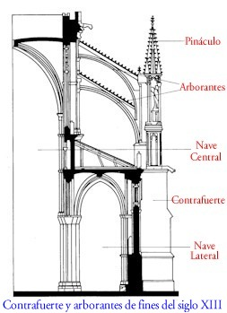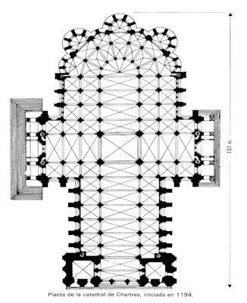

pinacle –arcbotant -nau central - contrafort -nau lateral

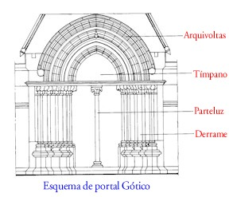
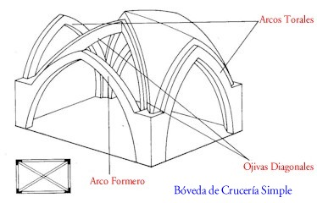

Escultura→ lligada a l’arquitectura fins al s. XIV.→ façanes, gàrgoles.
Escultura més realista que la romànica. A partir s.XIV retaules i monuments funeraris.

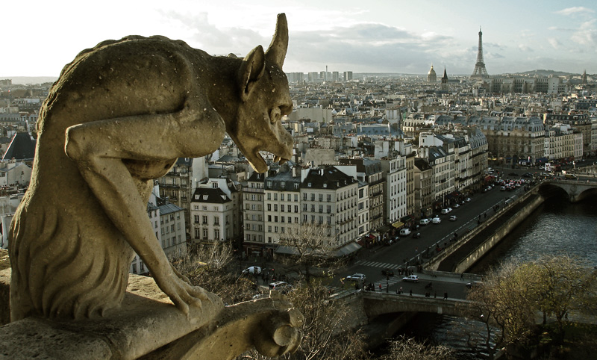

· Es preocupa per reflectir: profunditat, cos humà real, aspectes vida quotidiana, representació sentiments.
Pintura · Temàtica religiosa però amb personatges reals.
· Pintura sobre fusta: taules i retaules → donant
· Miniatures

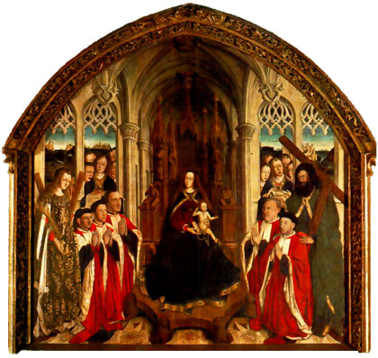

5- Vocabulari:

Rotació triennal:

Arada normanda:

Burgesia:

Gremi:

Manufactura:

Lletra de canvi:

Importació:

Exportació:

Batlle:

Pinacle:

Arcbotant:

Gàrgola:

Retaule:

6- Activitats.

- Quins canvis agrícoles i demogràfics van permetre el renaixement urbà?
________________________________________________________________________________________________________________________________________________________________________________________________________________________________________________________________
________________________________________________________________

- Què eren els gremis? Com s’organitzaven i per què?
________________________________________________________________________________________________________________________________________________________________________________________________________________________________________________________________
________________________________________________________________

- Quines transformacions socials es van produir amb el creixement urbà?
________________________________________________________________________________________________________________________________________________________________________________________________________________________________________________________________________________________________________________________________

- Quin grup social nou es va desenvolupar a les ciutats?
________________________________________________________________________________________________________________________________

- Quines característiques presenta l’art gòtic?
________________________________________________________________________________________________________________________________________________________________________________________________________________________________________________________________
________________________________________________________________

- Entra en el bloc de Socials i pinta amb els mateixos colors el mapa de la pàgina 4.

CARCASSONNE

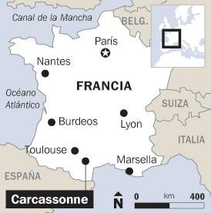

BREU HISTÒRIA

Carcassonne està situada a 160 km de la frontera espanyola i a 90 de Tolousse. Pertany a la regió de l’Aude.

- Els primers assentaments van ser al s.VI a.C., eren íbers.

- Al 300 a.C. van ser desplaçats per pobles del centre d’Europa.

- Els romans van conquerir la regió cap al 122 a.C. i hi van construir les primeres muralles.

- Al 350 la ciutat va ser pressa pels francs però no van estar-hi gaire temps, fins que al 436 els visigods es van apoderar de la ciutat.

- Hi ha una llegenda sobre l’origen del nom de la ciutat al segle IX.

- Entre els segles XI i XIII es van construir el Palau Comtal i reconstrucció muralles.

- Al s. XII-XIII la ciutat està dominada per una secta religiosa, anomenada càtars. Tenien molts seguidors entre nobles feudals que eren vassalls de la Corona d’Aragó. El Papa Inocenci III va promulgar una croada en contra dels heretges i van conquerir la ciutat el 1209.

- Al 1998 va ser considerada patrimoni de la Humanitat per la Unesco.

LLOCS QUE VISITAREM

- Castell medieval (segles XI – XIII)

- Les muralles.

- Casa de la Inquisició (XIII – XVII)

- Basílica de Saint-Nazaire i Saint-Celse (s. X-XII i s.XIV)

- Ciutat Baixa (Bastide Saint Louis): Catedral de Saint Michel (fin s. XIII)

ACTIVITATS

- Fes un resum de la informació que has rebut de l’audioguia en la visita al castell i les muralles. Aquest resum ha de contenir dades cronològiques, quines funcions tenia i explicacions que es facin sobre estances destacades de la visita (mínim 200 paraules):

- A la basílica de St Nazaire observa els elements arquitectònics i explica si creus que hi ha més d’un estil arquitectònic i perquè, si és que hi ha més d’un estil explica quines zones creus que corresponen a un o a l’altre. Busca també elements pictòrics o d’escultura que estiguin compresos entre els segles XII i XIV, esmental’s:

3 – A la visita de la Catedral de Saint-Michel, observa els elements arquitectònics del gòtic i esmenta tots aquells que vegis tant a l’interior com a l’exterior. Per exemple comenta si la catedral està composada de 1-3-5 naus, o si la volta és de canó o ogival, com són les escultures, els vitralls, si hi ha alguna pintura gòtica...

4- Explica breument si creus que la visita a Cacassonne t’ha servit per entendre millor com es vivia a l’època medieval.

